Cycling Gloves

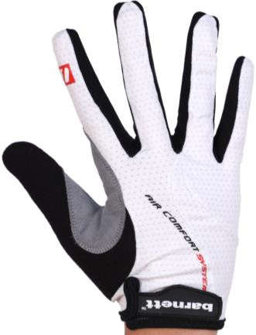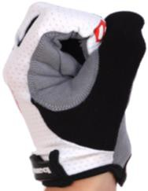BG-01

-Gants de vélo pour la compétition et les entraînements.
-Paume en grip cerino et silicone permettant une bonne adhérence
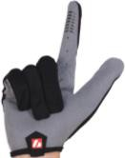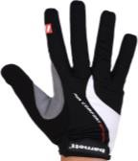-Fermeture Velcro assurant maintien affiné et isolation contre le froid
-Coussinet rembourré pour plus de confort et une bonne prise en main du cintre.
-Pour Vélo de route et VTT
-Couleurs disponibles : blanc ou noir

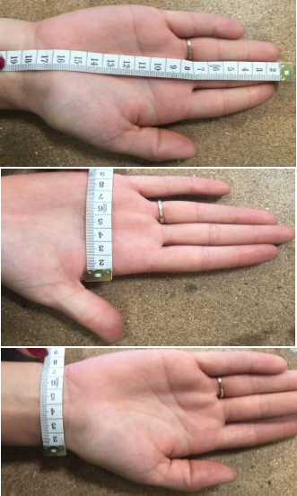
Conseil pour choisir sa taille : 3 mesures à réaliser à l’aide d’un ruban mètre.
-Une mesure de l’extrémité du majeur jusqu’à la fin du A
poignet (A)

-Une mesure de la largeur de la paume (B) B

-Une mesure de la largeur du poignet (C) C

Le gant BG-01 correspond à ces tailles :

BG-01 | A | B | C | Poids (gramme)
XS | 18 cm | 8 cm | 7.5 cm | 16.5 g
S | 18.5 cm | 8.5 cm | 8 cm | 18.5 g
M | 19.5 cm | 9 cm | 8.5 cm | 19.5 g
L | 20 cm | 9 cm | 8.5 cm | 20 g
XL | 20.5 cm | 9.5 cm | 10 cm | 21.5 g
2XL | 21 cm | 9.5 cm | 9.5 cm | 21.5 g

